В порядок приведут 150 улиц СВАО
03.06.2024
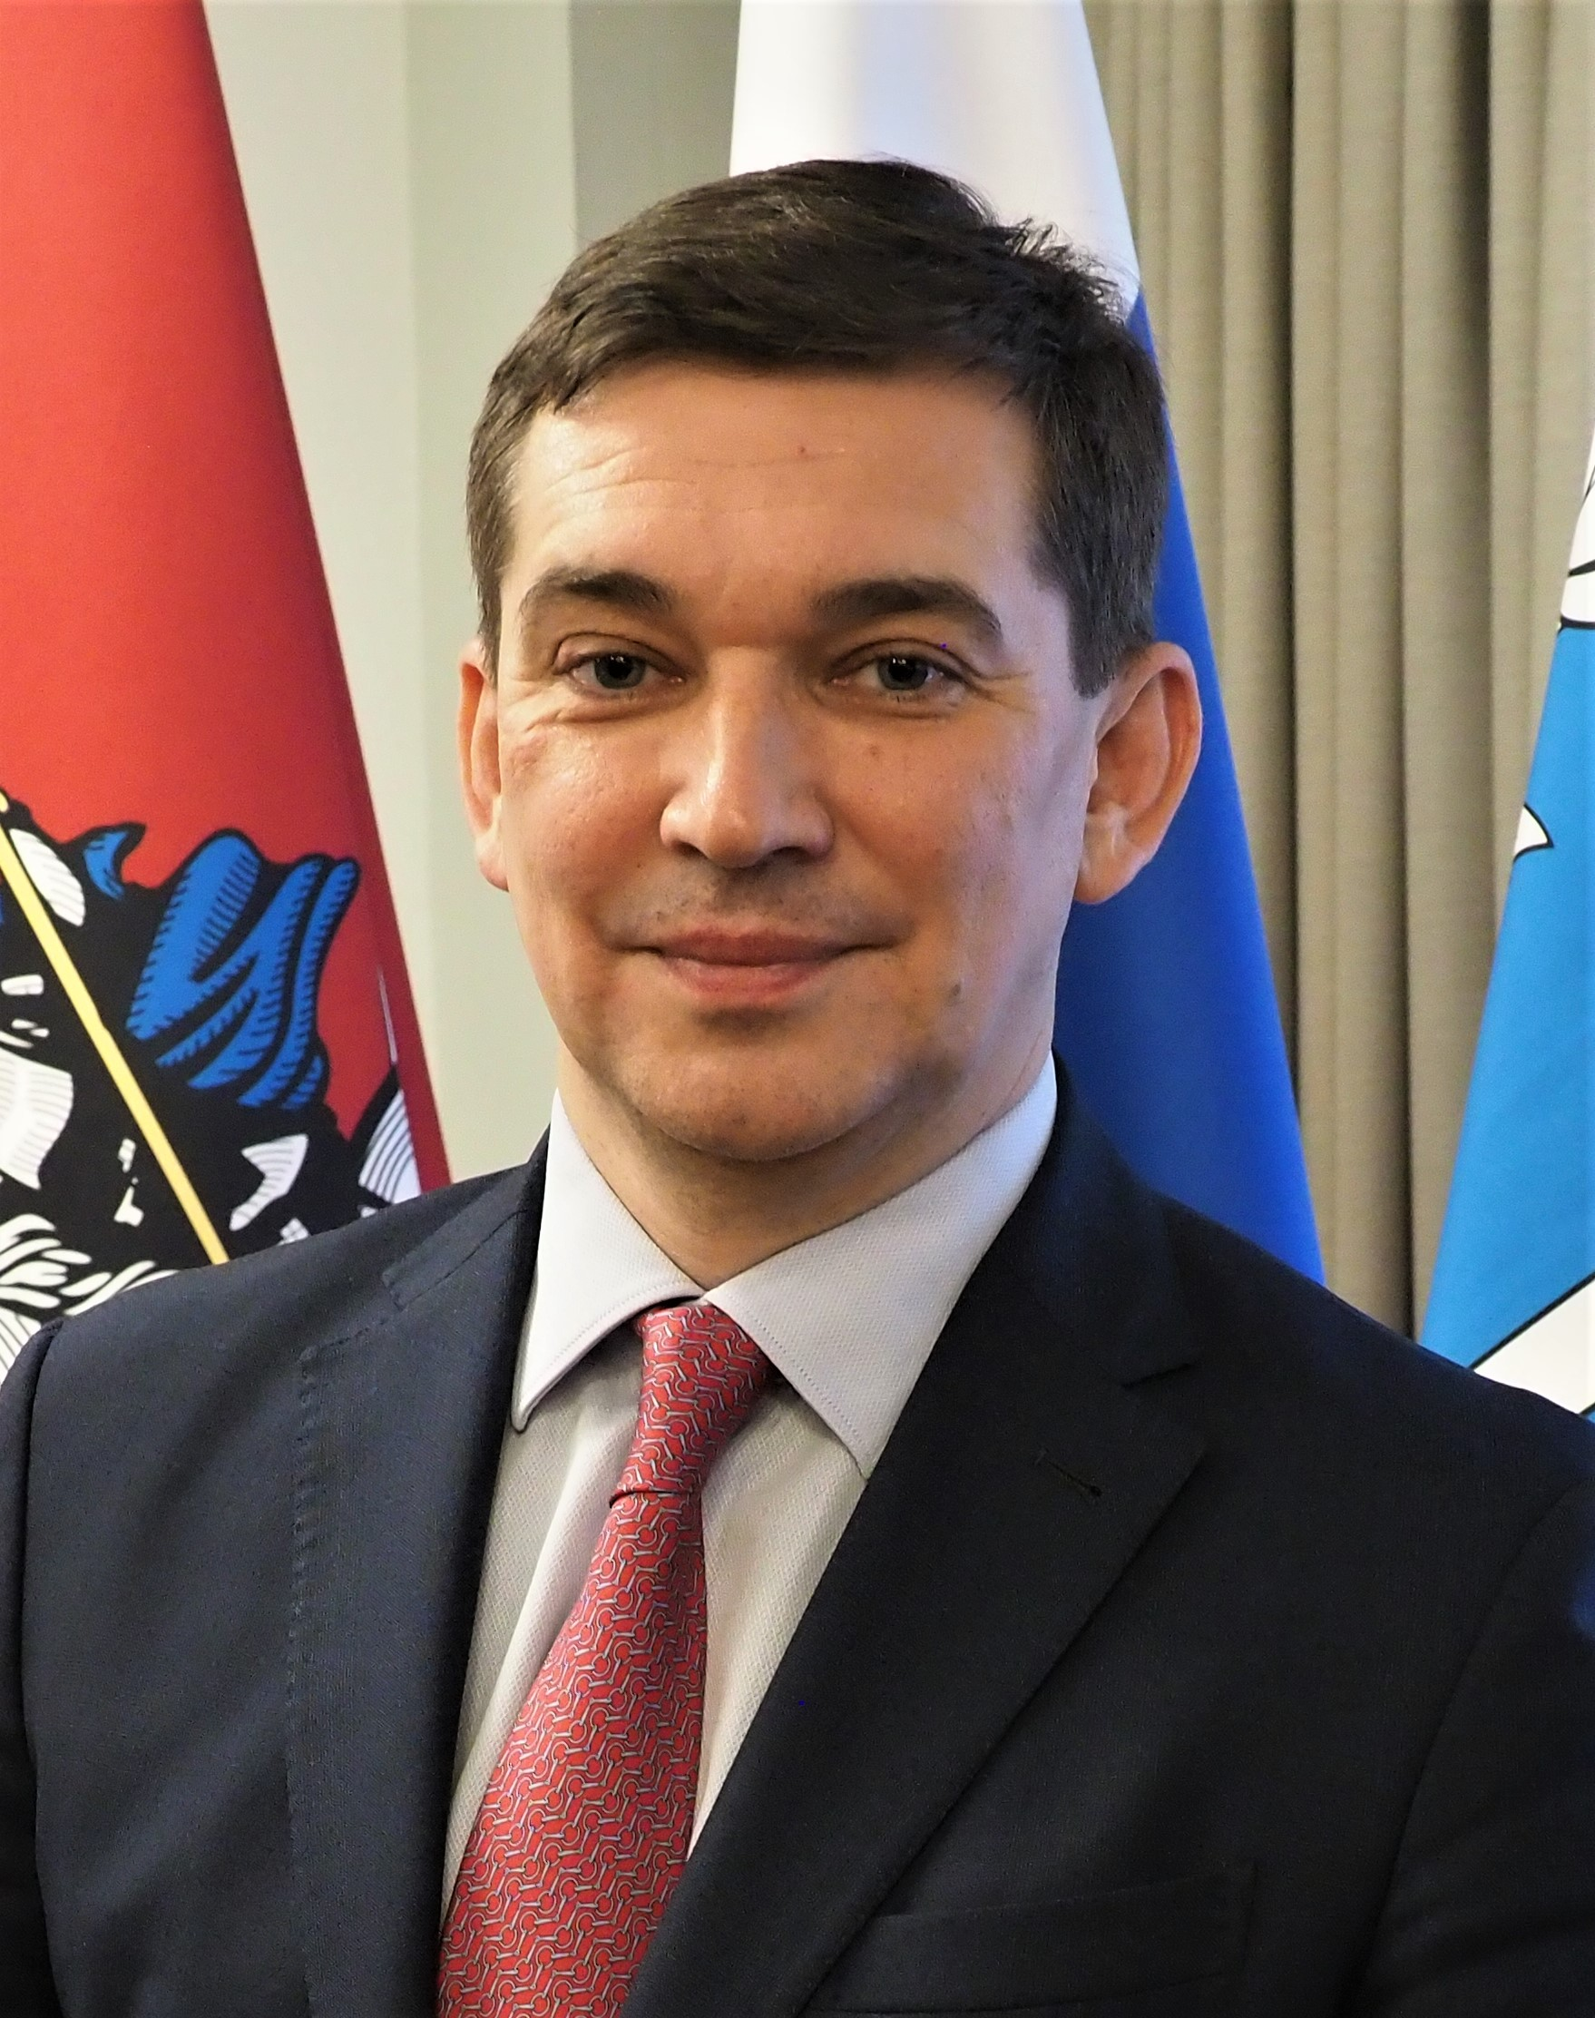
03.06.2024. Недавно Сергей Собянин сообщал в своём телеграм-канале, что в этом году планируется благоустроить около 700 улиц столицы. Оставшиеся 3,5 тысячи улиц намерены привести в порядок в ближайшие годы. В результате будет сформирован новый облик городских пространств и улично-дорожной сети. О том, как эта программа реализуется в нашем округе, рассказал газете «Звездный Бульвар» префект СВАО Сергей Мельников.
Работы уже начались
В этом году благоустройство затронет 150 объектов СВАО: улиц, проездов, переулков, шоссе...
— Такие масштабные работы проводятся в нашем округе впервые, — подчеркнул префект. — Многие знаковые районные улицы приобретут современный облик. Например, в Останкинском районе обновят улицы Академика Королёва и 1-ю Останкинскую, в Бибиреве — улицу Лескова, в Лианозове — Череповецкую, в Ярославском — Палехскую, в Бабушкинском — улицы Печорскую и Искры, а в Марьиной роще — «шахматку», так называют номерные проезды Марьиной рощи. Также внимание уделят небольшим улочкам и проездам. Они порой имеют неказистый вид: когда туда сворачиваешь с главных улиц, контраст бросается в глаза.
Работы уже в разгаре. Ключевая цель — создать комфортные условия и для пешеходов, и для автомобилистов. Это удобные подходы и подъезды к жилым домам, современные остановки общественного транспорта, газоны и озеленённые участки. Для повышения безопасности скорректируют схемы движения транспорта, обустроят новые пешеходные переходы.
Бесполезный декор уйдёт в прошлое
— Параллельно заходим с этой программой во дворы, — продолжает Сергей Мельников. — Очищаем дворовые территории от устаревших, ветхих, несертифицированных и не соответствующих современным требованиям малых архитектурных форм, элементов оформления. Мало того что эти элементы приносят больше неудобства, чем пользы, они могут быть ещё и опасны для жителей. И в довершение всего на них приходится тратить деньги, чтобы поддерживать в мало-мальски приличном состоянии. Если мы говорим о декоративных элементах, то тут тоже главный вопрос: какую смысловую нагрузку они несут? Выражаясь экономическими терминами: как они повысят капитализацию территории? Станет ли это новым местом притяжения и деловой активности, повысится ли стоимость жилья по-соседству? Мы вкладываем бюджетные деньги, деньги налогоплательщиков плюс каждый год тратим средства на содержание, и если это не приносит пользу городу и жителям, лучше сделать хорошую детскую или спортивную площадку, которые гарантированно будут востребованы.
Префект подчеркнул, что всё, что имеет архитектурно-художественную ценность, сохранят и отремонтируют, как, например, топиарных медведей в Южном Медведкове. А вот старые декоративные стелы-указатели на въезде в районы явно выглядят как пережиток прошлого.
Стойкие деревья вдоль дорог
Важный пункт благоустройства — озеленение, особенно вдоль дорог.
— Техногенная нагрузка очень высокая: обжигающие выхлопные газы летом, противогололёдные средства зимой плюс подземные коммуникации и постоянное освещение. А ведь это живые организмы! Мы видим, как тяжело приживаются кустарники и низкорослые растения, несмотря на то что посадочный материл очень качественный, — отмечает префект Сергей Мельников. — Или вот пример альпийской горки в районе Свиблово на пересечении Радужной, Кольской улиц и Нового Берингова проезда. Красиво сделали. Но сейчас во что она превратилась? Идея хорошая, но место выбрано не самое удачное.
Поэтому сейчас вдоль дорог высаживают только штамбовые деревья, то есть те, у которых крона поднята над землёй на 1,5-2 метра.
— Наверное, обращали внимание: стволы ещё обматывают тростниковой оплёткой. Это нужно, чтобы защитить кору от морозобоин и ожогов, — объясняет префект. — А кустарники там, где они побиты или плохо приживаются, будем пересаживать в более подходящие места, формируя целостные ряды.
Временные неудобства сведут к минимуму
В завершение Сергей Мельников подчеркнул, что при благоустройстве составляют график так, чтобы минимизировать неудобства для жителей.
— Программа рассчитана на три года. Город идёт по улицам, мы параллельно подходим со дворов. Плюс капитальный ремонт. Понятно, что это пыль, грязь, шум. Не должно быть такого, чтобы в этом году сделали улицу, на следующий год пришли благоустраивать двор, а ещё через год начали ремонт фасада. Мы не должны допустить, чтобы люди жили на стройке под стук молотков. Это наша задача как органа исполнительной власти, — подытожил префект.

Что благоустроят в СВАО в этом году:
— 2 участка парка «Яуза»;
— 237 дворов;
— 8 территорий объектов образования;
— 4 общественных пространства;
— 2 жилых квартала;
— 150 объектов дорожно-транспортной инфраструктуры: 52 улицы, 77 проездов, 8 переулков, 4 площади, 2 шоссе, 6 ТПУ, 1 территория под монорельсом.

Адрес страницы: http://svao.mos.ru/presscenter/news/detail/12400256.html
Префектура Северо-Восточного административного округа города Москвы

